# 超星平台查看题库操作手册

1. **登录方式**

**（一）手机端**

1. **下载安装学习通**

应用市场搜索“学习通”，查找到图标为IMG_256的App，下载并安装。

1. **登录学习通**

手机号注册过学习通的直接手机号登录，忘记密码的可以点击“忘记密码”找回。未注册过学习通的请先行注册。如下图：

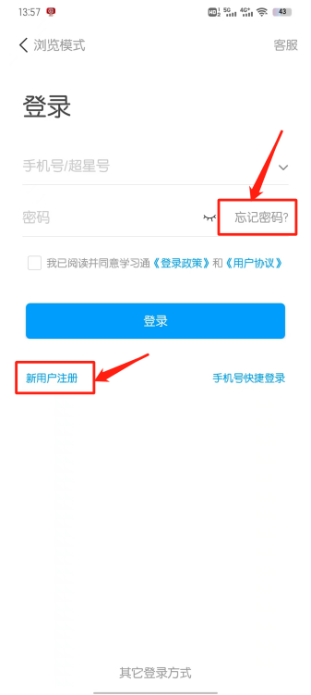

登录之后点击头像姓名位置—选择绑定单位“河北科技工程职业技术大学继续教育平台”或输入UC码：212960，之后输入学号，进行**学校单位绑定**。如下图：

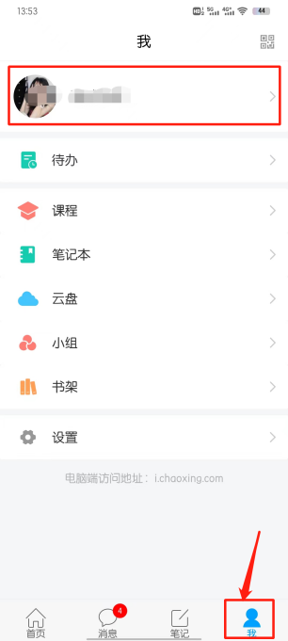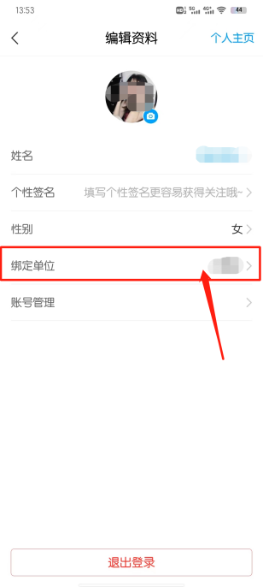

1. **题库学习**

登录学习通后，点击“首页”—点击最上面“首页”切换“河北科技工程职业技术大学继续教育平台”，点击“课程”进入课程列表页；

点击课程进入课程详情，在“更多-资料”下即可学习考试题库内容，如下图：

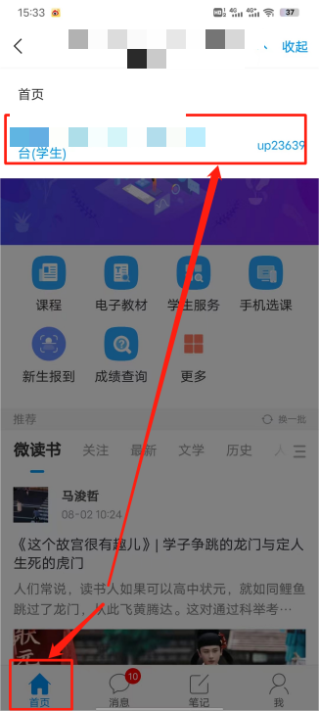

**（二）电脑端**

1. **登录平台**

登录网址：http://xpc.jxjy.chaoxing.com/login （建议谷歌或火狐浏览器）

**选择机构账号登录，\*账号**为学号，**\*密码**与学习通登录密码一致。

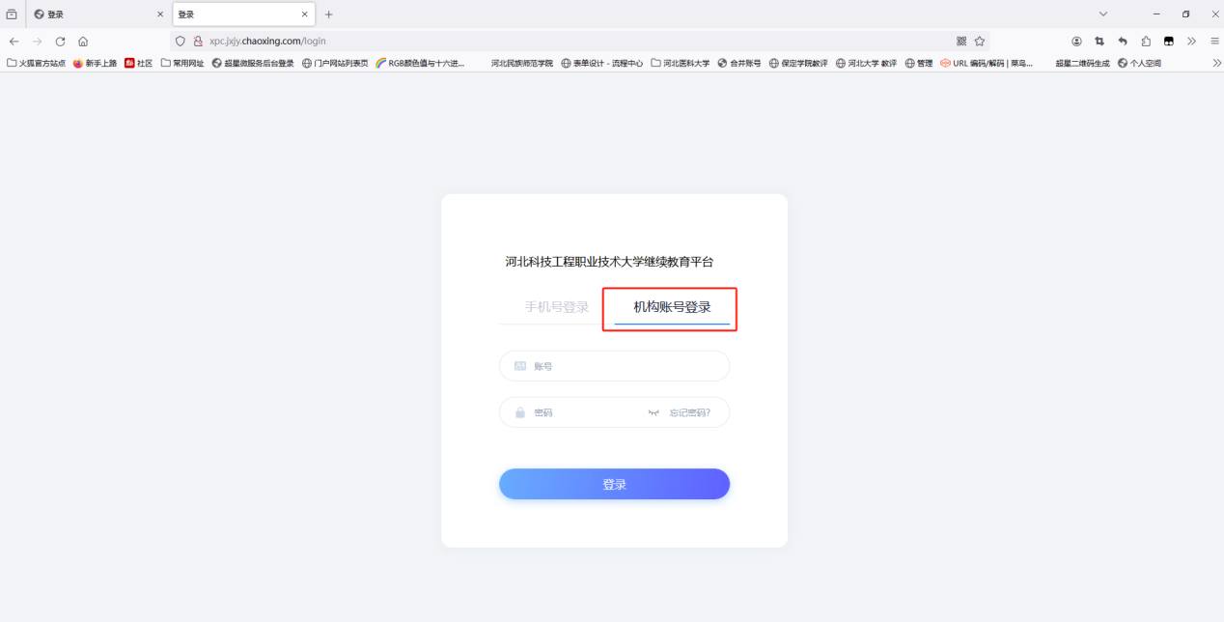

1. **题库学习**

进入学生空间，导航栏点击“课程”，可以看到需要学习的网络课程。

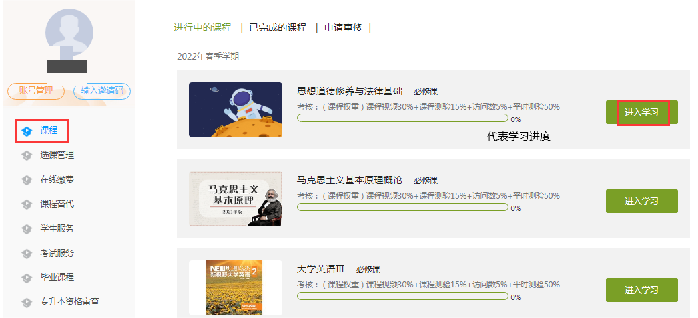

点击“进入学习”后，可在“资料”学习考试题库内容，如下图：

